Godefroid de Ratintoz,
« … le plus grand larron et voleur qu’il y aÿt esté de mémoire d’homme »

Au début du mois de septembre 1642, la justice esneutoise s’est emparée de Godefroid Ratintoz ou de Ratintoz, accusé de nombreux méfaits : brigandages, coups et blessures, vols de bétail.
De 1630 à 1640, la population locale eut beaucoup à souffrir de terribles épidémies de peste, de guerres et d’exactions perpétrées par des soldats. Le 16 janvier 1636, le chapitre Saint-Lambert de Liège avait même ordonné aux habitants de la Boverie et de Tilff de prendre les armes pour assurer la sécurité de la navigation sur l’Ourthe, par laquelle devaient arriver des tonneaux de vin appartenant à des marchands liégeois.
Ratintoz était un de ces brigands qui s’attaquaient aux bateliers de l’Ourthe.
Vers 1638, il s’était enrôlé comme mercenaire au fort hollandais de Navagne (Visé). Sa femme et ses cinq enfants vivaient à Jupille, en terre liégeoise. Il portait alors le patronyme de Viatour (Villers-aux-Tours en wallon), son lieu de naissance .
Il se livrait au brigandage pendant ses permissions et désertions. Son modus operandi était simple : avec des complices, sous la menace d’une arme, il arrêtait un bateau, puis la bande rançonnait les passagers dans un bois tout proche.
La Cour d’Esneux (Duché de Limbourg) a inculpé Ratintoz de nombreuses agressions commises entre 1638 et le 4 septembre 1642 sur des bateliers ou sur des passants .
Voici un aperçu des méfaits qu’il avait commis aux environs de Tilff et d’Esneux :
- Avec six complices, il avait arrêté à Méry la barque de Nicolas de Venne, de Hamoir, qui, accompagné de son beau-frère Jean Frère-Gille, descendait vers Liège. Dans le bois de Tilff, la bande avait battu et déshabillé les victimes pour trouver leur or, rançonné Nicolas de Venne de trois patacons et son beau-frère de seize patacons.

- Ils avaient arrêté à Crèvecoeur la barque de Gille Frère-Gille qui descendait vers Liège avec la comtesse de Berlaymont-Rocourt. Ils n’avaient exigé qu’un florin de la dame, mais le batelier avait été emmené dans un chemin creux où il fut délesté de six florins.
- Il avait, accompagné d’autres soldats, de nouveau arrêté Jean Frère-Gille à Méry. Dans le bois d’Avionpuits, Frère-Gilles avait été rançonné de trois patacons et de huit pattars de Brabant.
- à peu près à la même époque, ils avaient obligé Henry Le Prince, batelier d’Aywaille, à aborder près de Méry ; dans le bois d’Avionpuits ils l’avaient délesté de treize patacons.
- Avec ses comparses, il avait fait accoster près de Crèvecoeur un certain Harsé, de la Boverie près de Liège, pour le rançonner de quatorze patacons.

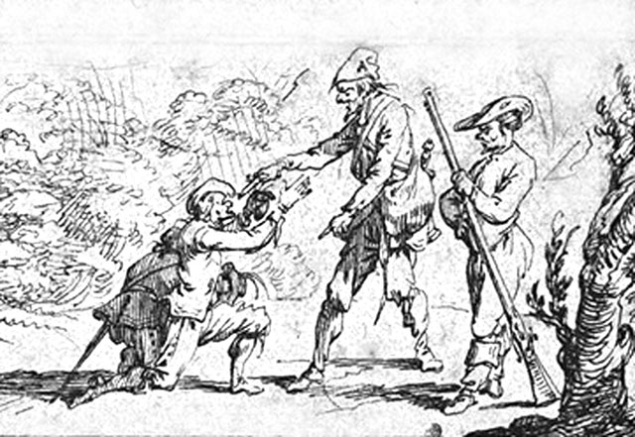

- En août 1642, avec quatre comparses, il avait arrêté aux environs de Méry la barque de Jean Jaspar de Hamoir. Jaspar refusant de se laisser voler, Ratintoz le blessa d’un coup de braquet (courte épée) qui lui coupa presque le bras ; il abandonna Jaspar dans le bois d’Avionpuits en le laissant à demi-mort. Ratintoz s’estimait lésé par le partage : il n’avait reçu que deux patacons, alors que chacun de ses complices en avait empoché trois !
- Toujours en août 1642, les mêmes bandits avaient molesté Barbara de My, jeune fille de Hody. Elle tomba dans leur embuscade dressée à Plainevaux. Pendant que ses quatre complices la détroussaient, Ratintoz était resté caché « à cause qu’il estoit voisin et trop bien connu à ceste fille ». Ils lui prirent quatre chemises, cinq à six rabats (plastrons de dentelle) et ses provisions ; les goujats « non de ce contents la fouillallèrent partout son corps … et allentour d’elle partout…», pour prendre l’argent qu’elle avait caché dans ses bas et dans son bonnet. Ils retenaient encore leur victime dans le bois lorsque vint à passer le greffier d’Esneux ; il était armé et réussit à repartir en emmenant la jeune fille.
- Ils avaient arrêté au bois Saint-Jean deux habitants de Seraing, Jean Polet et sa femme. Sous la menace de trancher la gorge de Madame Polet, ils exigeaient dix patacons, mais Polet n’en avait que deux sur lui. Polet dût se rendre dans une taverne à Neuville pour emprunter les huit patacons nécessaires à la libération de sa femme.
- Le 4 septembre 1642, ils avaient obligé le batelier Henri Simon à aborder près de Fêchereux. Ils l’avaient conduit dans le bois, menacé de bâtons, décousu sa chemise pour y prendre 16 patacons.
Le même jour, près de Bois-le-Comte, Ratintoz et ses quatre complices avaient arrêté trois couples. Ils les avaient emmenés dans le bois, fouillés, dérobé leur or et leur argent ; chacun des bandits leur prit douze florins. Mais la bande avait été repérée par des habitants de Sprimont qui alertèrent la justice. Ratintoz fut arrêté chez un savetier et ses quatre complices, le sergent Sacré, Bastin Melon, Jean de Wandre et Arnold de Richelle furent appréhendés à la taverne du Chargeu à Méry. Les quatre complices ne relevaient pas de la Cour d’Esneux.
La Cour d’Esneux mit l’affaire à l’instruction. En plus des vols avec violence, elle consignait de nombreux vols de bétail. Mais aucun Esneutois n’avait été sérieusement préjudicié. La Cour clôturait son instruction en proclamant « Qu’il (Ratintoz) est famé (réputé) publiquement et de longtemps d’estre le plus grand larron et voleur qu’il y aÿt esté de mémoire d’homme ».
Pour sa défense, Ratintoz affirmait n’avoir volé ni plus ni moins que les autres soldats ; ou il rejetait la responsabilité sur ses comparses ; parfois il prétendait avoir agi légalement parce que chargé par le fort de Navagne de percevoir des droits de transit sur les bateaux ; ou il disait ne pouvoir faire autrement pour nourrir sa femme et ses cinq enfants, n’ayant touché presque aucune solde pendant dix-sept mois ; il promettait enfin de s’amender et de vivre honnêtement « pryant à mains jointes la Justice de voulloir avoir pitié et compassion de cinq pauvres petits siens enfants … tout ce qu’il at faict autant esté par pire nécessité et par mauvais compagnons. »
La sentence habituelle pour de tels délits était la pendaison. En attendant, Ratintoz était emprisonné au château de la Tour à Esneux, menotté, fers aux pieds, gardé nuit et jour par deux hommes. Les frais de justice, de garde et d’exécution devaient être à charge de la communauté des manants parce que Ratintoz n’était pas résident d’Esneux.
Il s’échappa dans la nuit du 23 au 24 septembre 1642. étrange évasion. La Cour classa le dossier sans suite après avoir constaté que ses fers et menottes étaient brisés, qu’une grosse corde pendait comme par hasard à une des fenêtres de la « haute salle » du château, dans laquelle il avait abandonné son chapeau. Il s’était laissé descendre dans l’étang du château avant de disparaître. On peut supposer qu’il s’était tout simplement réfugié en Principauté de Liège dont la frontière se trouvait à un km., au lieu dit Martin, pour rejoindre impunément les siens à Jupille et la garnison hollandaise de Navagne.
Ne lui aurait-on pas, tout en faisant l’économie d’un procès, offert l’occasion d’aller se faire pendre ailleurs …

André Baltia

En wallon, ratintot (rattend tout) désigne un lieu de réunion ou de rendez-vous, ou même un cabaret.
Cour de Justice d’Esneux (voir ci-dessous) et registre paroissial de Jupille : baptême, le 13 juillet 1642 de Louis, né le 11, fils de Godefroid de Viatour (Villers-aux-Tours ) et de Marguerite Basacque .
Arch. État Liège, Cour de Justice d’Esneux n° 72, 24 septembre 1642. Publication partielle et anonyme dans le Petit Esneutois d’avril 1911et par Dalem R., Esneux dans le passé, Pireaux Esneux 1954.
Le patacon valait 4 florins.

